Региональный Съезд четырёх подразделений ИВДИВО
2017-06-10-11 Иркутск

ИВДИВО 1976 И, Иркутск, ИВДИВО 1957 И, Братск,
ИВДИВО 1949 И, Ангарск, ИВДИВО 1907 И, Прибайкалье

МО Съезда: Проникновенностью Синтезом Иерархических взаимодействий цельность Идивной Полномочности Служения ИВОтцу
Цель: Простроенная Ясность Начал Пути Служения Ипостасностью
Задачи: 1. Реализация накопленного опыта Служения 2016-2017 годом.
2.Выявление Полномочных компетенций
Устремление: Генезис Идивной Стратегичности Ипостасного Служения
Р А С П И С А Н И Е
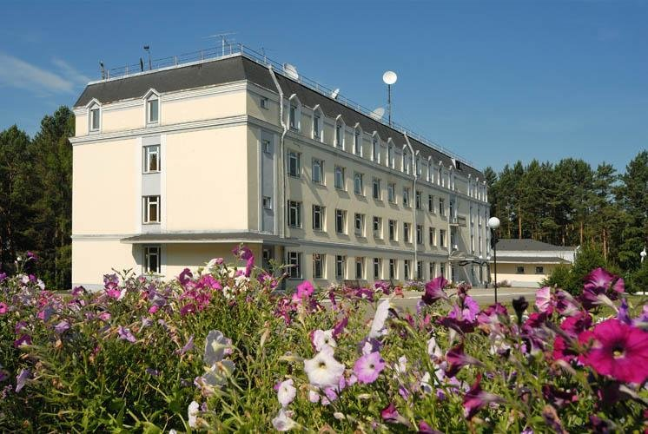
1 день – 10 июня 2017 г.
Парк-отель «Бурдугуз»
(39 км Байкальского тракта, п. Бурдугуз, ул. Лесная, 1)

9:00 – Организованный выезд из Иркутска (от офиса, ул. Советская, 3б)
9:40 – 10:00 – Регистрация участников Съезда

10:00 – 10:40 – Открытие Съезда. Представление Команд –
время от 5–10 мин. Вводная практика – Кулябина Т. – 20 мин.
Глава Подразделения ИВДИВО 1976 И, Иркутск, Татьяна Кулябина
Глава Подразделения ИВДИВО 1957 И, Братск, Маргарита Светлакова
Аватар ИВ МГ Философии Си ИВО 1949И, Ангарск Кобякова Светлана
Глава Подразделения ИДИВО 1907 И, Прибайкалье, Гелюра Головных
10:40 – 12:00 – Работа по группам. Реализация накопленного опыта Служения (ответственный, тема):
Украинец Л., Маркелов С. – Аматика Воскрешения
Трофимец О. – Любовь Синтеза - Генезис Изначально Вышестоящего Отца
Московских О. – Состоятельность и достоинство Служащего разработкой 64цы Полномочного
Маркелова Г. – Условия Мира Созидания
12:00 – 12:30 – Перерыв. Кофе-брейк
12:30 – 14:00 – Работа по группам. Реализация накопленного опыта Служения (ответственный, тема):
Кобякова С., Камшило Т. – Система ЭП ИВДИВО. Энергопотенциальность Служащих дееспособностью и внутренней отстроенностью Частей ИВО в реализации Воли ИВО
Мякина И. – ИДИВО как инструмент явления Отца
Головных Г.– Опыт вхождения в Начала Аватарскости отстроенностью Ипостасного Служения
Пронина Н. – Виды Совершенного Человека ИВО
14:00 – 15:00 – Перерыв. Обед
15:00 – 16:30 – Работа по группам. Реализация накопленного опыта Служения (ответственный, тема):
Миронова Н. – Цельность Идивного Пути Служения МыслеОбразом. Сложение СТАНЦ,
работа с МыслеОбразом Служения
Шумихина И. – Теургия Генезиса Частей ИВО
Агожоев Ш – Голос Полномочий
Учитель А., Редозубова Н. – Иерархическая простроенность Служения в Изначальном Доме. Овладение методиками управления Изначальным Домом
16:30 – 18:00 – Работа по группам. Реализация накопленного опыта Служения (ответственный, тема):
Бурова Е. – Воскрешённость Сердечным усвоением Синтеза. Методики работы Совершенным Сердцем. Обмен опытом применения в материи
Васильева И. – 14 раздел программы партии Метагалактическая Гражданская Конфедерация России
Акиншина М.– МГК «О Гражданственности»
Якимова Р. – Столп ИВО как инструмент ИДИВО
18:00 – 18:20 – Подведение итогов 1-го дня Съезда – Кулябина Т.
18:20 – 19:00 – Прогулка
19:00 – Организованный выезд в Иркутск, Ангарск
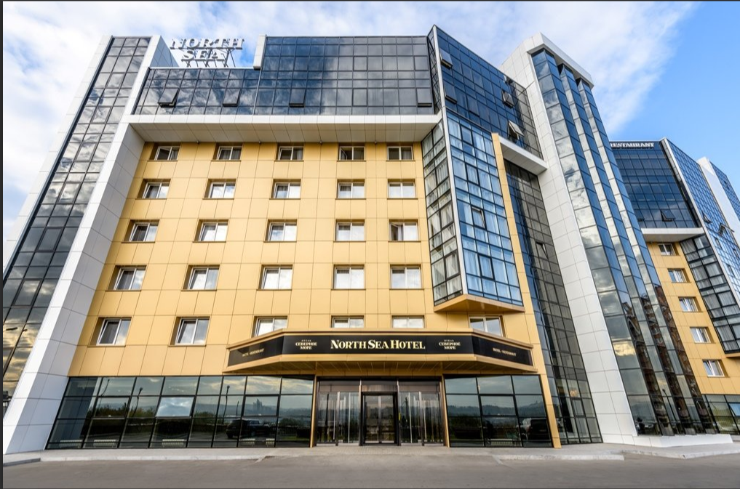
2 день – 11 июня 2017 г.
г. Иркутск
(ул. Дальневосточная, 156, отель «Байкал-Северное Море»,
остановка транспорта – Лисиха)
09:00 – 09:20 – Вхождение во 2-й день Съезда
Соорганизация Команд: Шейкина О.
09:20 – 11:00 – МГК. Мозговой штурм
Шейкина О. – Ребрендинг партии. Развитие регионального отделения партии МГКР
11:00 – 12:30 – Кулябина Т. – 16-ричная Организационность Воскрешением
12:30 – 13:30 – Перерыв. Обед
13:30 – 15:00 – Мозговой Штурм ( Команды по горизонтам Служения):
Команда Аватаров ИВДИВО
Команда Владык ИВДИВО
Команда Учителей Сфер ИВДИВО
15:00 – 16:45 –Мозговой Штурм
Командная разработка деятельности по 16 организациям ИВДИВО (Аватарами Совета ИВО)
1. ИВ Дом ИВО
2. ИВ Иерархия ИВО
3. ИВ Человека ИВО
4. ИВ Учитель Синтеза ИВО
5. ИВ Высшая Школа Синтеза ИВО
6. ИВ Психодинамическое Мастерство ИВО
7. ИВ Метагалактическая Академия Наук ИВО
8. ИВ Метагалактическая Философия Синтеза ИВО
9. ИВ Метагалактическая Гражданская Конфедерация ИВО
10. ИВ Метагалактическое Агентство Информации ИВО
11. ИВ Метагалактический Генезис Энергопотенциала ИВО
12. ИВ Метагалактический Центр ИВО
13. ИВ Метагалактический Синтез Человека ИВО
14. ИВ Реальный Синтез Человека ИВО
15. ИВ Изначальный Синтез Человека ИВО
16. ИВ Присутственный Синтез Человека ИВО
16:45 – 18:00 – Подведение итогов. Закрытие Регионального Съезда – Кулябина Т.
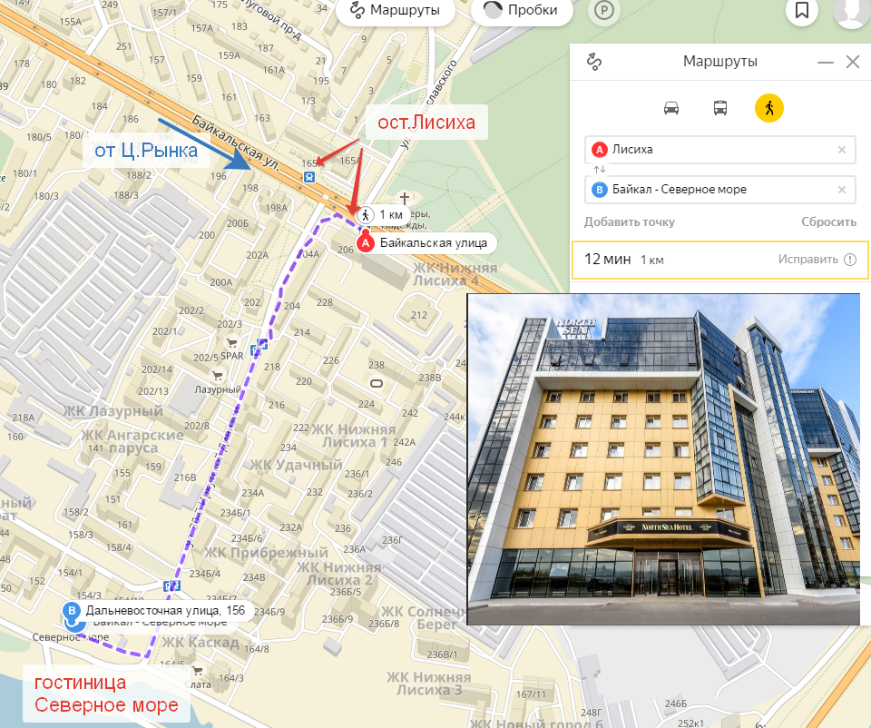
По всем организационным вопросам обращаться:
тел. +79149162705, е-mail raisayakim2016@gmail.com - Якимова Раиса (темы занятий)
тел. +79041157922, е-mail baryshlife8@gmail.com - Барышева Наталья (количество участников, размещение, проезд)
тел. +79027669105, е-mail irinka.rychkova@gmail.ru - Рычкова Ирина, (ЭП Съезда)

